***Rapport de brief projet***

* Le Web Design
* ***Journée 1 et 2 :***

**-Création de Balsamique**

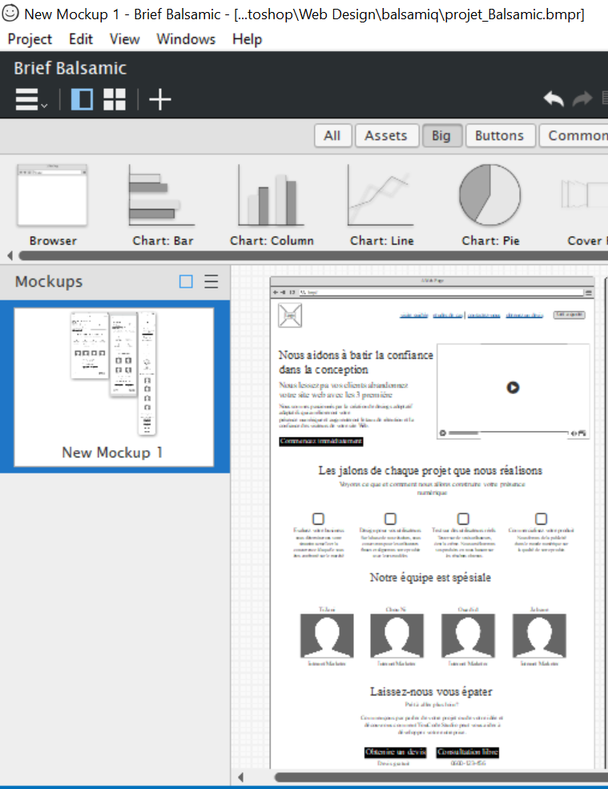

**-Planification sur trello**

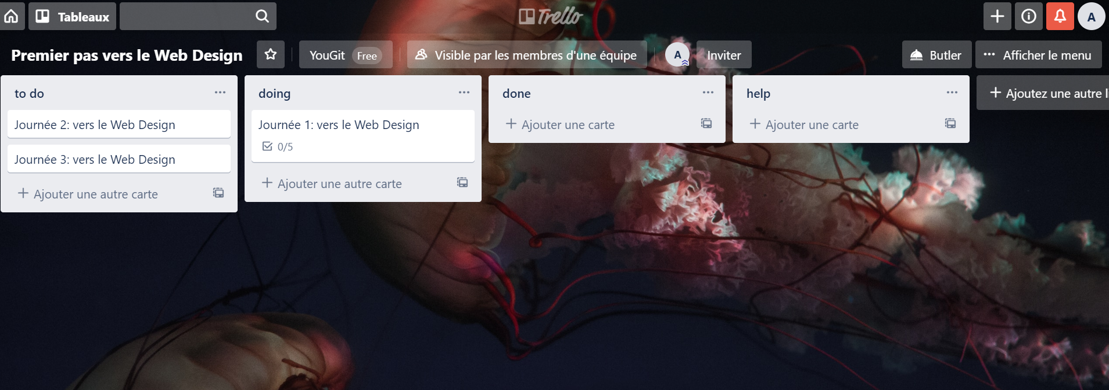

* ***Journée 3 et 4 :***

**-Finition sur balsamique**

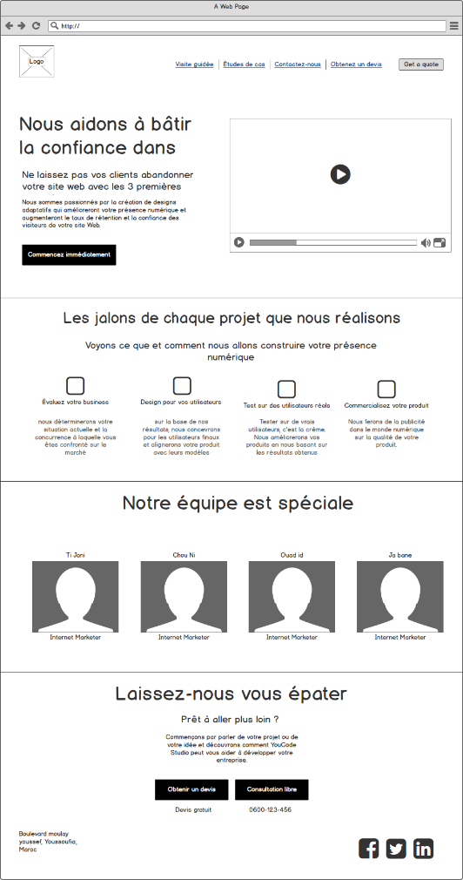

**-On passe maintenant à Photoshop**

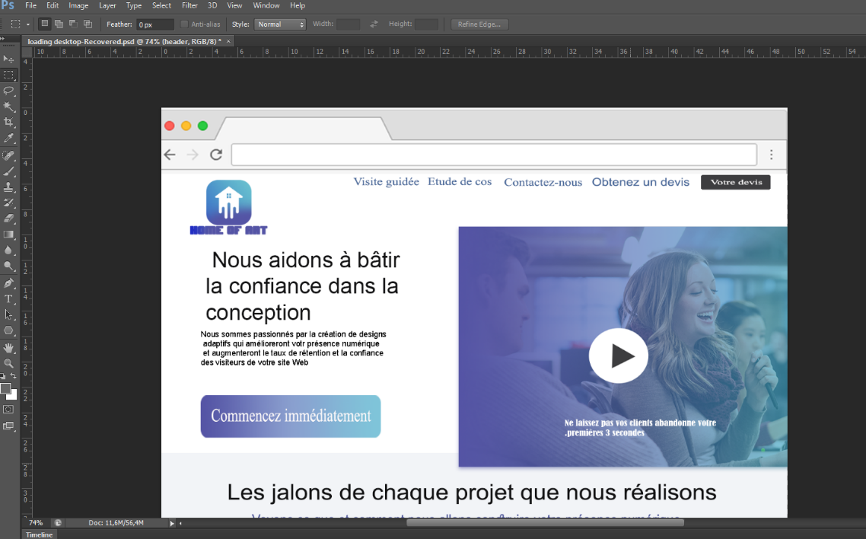

* ***Journée 5 et 6 :***

**-finalisation de Photoshop**

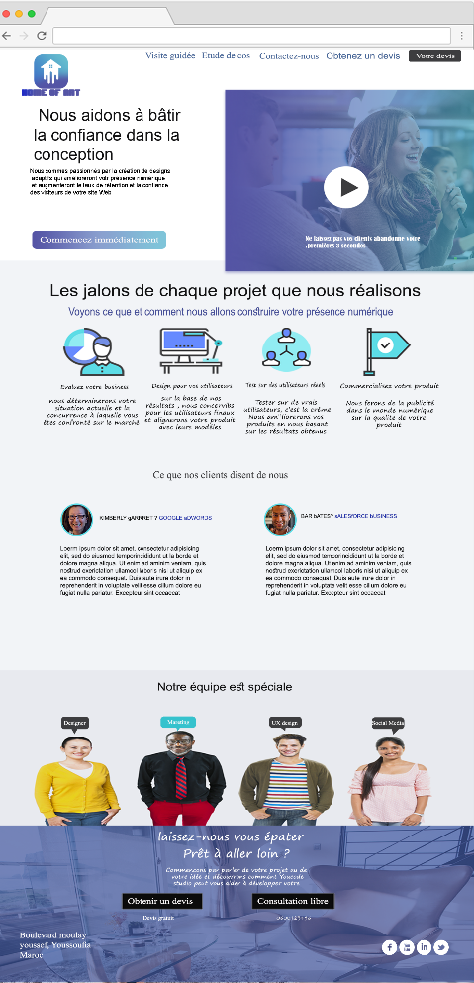

**-Design de la version tablette du site**

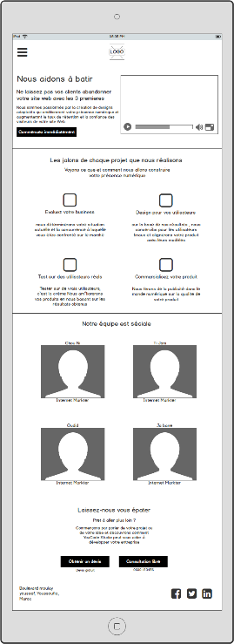

* ***Journée 7 et 8 :***

**- Préparation du Logo**

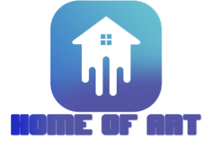

**-Prototype du site sur les trois écrans**

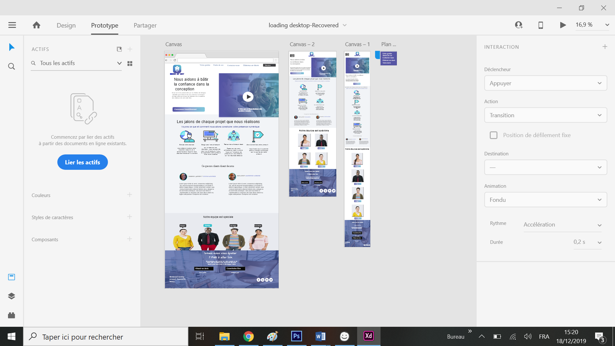

* ***Journée 9 :***

**-Présentation collective**

la vision global du brief projet est très utile de fournir une arborescence des principales rubriques que nous connaissons la procédure à suivre pour créer un prototype de site web. Nous pouvons résumer la procédure dans ce qui suit :

* Crée wireframe base qualité
* Crée wireframe haut qualité avec ( Photoshop )
* Crée Prototype avec adobe XD